CAKE MARBRÉ CHOCO-PISTACHE

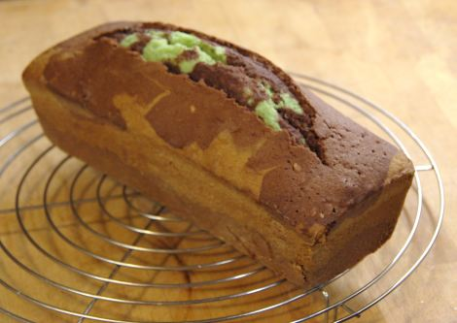

Ingrédients pour 8 personnes :
170 g de beurre pommade
4 œufs
240 g de sucre glace
1 grosse pincée de sel
200 g de farine
70 de poudre d'amandes
1 sachet de levure chimique
80 g de lait
15 g de pâte de pistache 15 g de cacao amer (type Van Houten)
• Préchauffer le four thermostat 6 (180°C).
• Tiédir le lait au micro-ondes. Dans un bol, diluer 1/3 du lait avec le cacao et dans un autre récipient mélanger le reste du lait avec la pâte de pistache.
• Fouetter le beurre pommade avec le sucre glace, ajouter les œufs un à un, puis incorporer la farine, la levure et la poudre d'amandes.
• Diviser la pâte en deux. Ajouter le lait-cacao dans une des pâtes et le lait-pistache dans l'autre.
• Beurrer et fariner un moule à cake. Verser les pâtes en alternant les couches et enfourner pour 45 à 50 minutes à 180°C (au bout de 35 minutes on peut recouvrir d'un papier aluminium pour éviter que le haut du gâteau ne cuise trop).
• Lorsque le gâteau est cuit, le démouler immédiatement sur une grille (Pour vérifier la cuisson, piquer la pointe d'un couteau au centre du gâteau, elle doit ressortir sèche)

